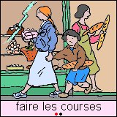
FAIRE LES COURSES – l’article partitif

- il boit___________limonade
- je prends____________oranges
- un paquet___________chips, s’il vous plaît
- j’ai acheté trois kilos____________pommes de terre et deux litres__________lait
- mais je ne veux pas___________lait
- si, tu dois boire________lait, beaucoup_________lait
- mais, je n’aime pas________lait
- tu veux____________eau?
- non, merci, je bois_________sirop
- qu’est-ce que c’est? c’est____________prunes
- tu aimes____________prunes?
- oui, mais je ne veux pas manger trop__________prunes
- tu mets_____________sel et____________poivre dans ta soupe?
- oui, je mange un peu__________sel

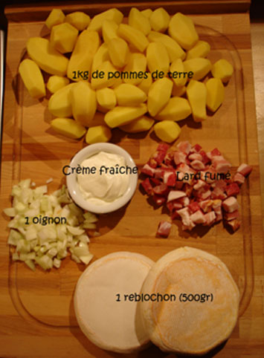
- jag skulle vilja ha bananer, äpplen och lite tomater, tack
- vill du ha kaffe eller te?
- jag tar kaffe; jag gillar inte te
- hon äter mycket godis
- ja, hon äter för mycket godis
- jag har glömt att köpa kött och grönsaker
- ok, jag köper två kilo kött och ett paket grönsaker
- var är päronen?
- jag har inte köpt päron
- vi har för många apelsiner i kylskåpet

